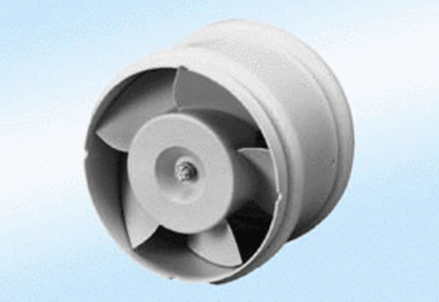ECA 11 E 24 VUnité de conditionnement : 1 pièceGamme: A
Numéro de référence : 0080.0461Fabricant : MAICO

